Universitatea Tehnică a Moldovei



Lucrarea de laborator № 9

**Tema:** *Determinarea variaţiei entropiei într-un proces* ireversibil

|  |  |  |  |  |  |
| --- | --- | --- | --- | --- | --- |
| A efectuat: |  |  | Stundentul grupei: | | |
| *semnătura* | | | *Numele, prenumele* | | |
| A verificat |  |  |  |  |  |
|  |  |  |  |  |  |
| *nota* |  | *data* | *semnătura* |  | *Nume, prenume profesor* |

Chișinău,

1. **Scopul lucrării: _**
2. **Aparate şi accesorii:**
3. **Schema instalației:**

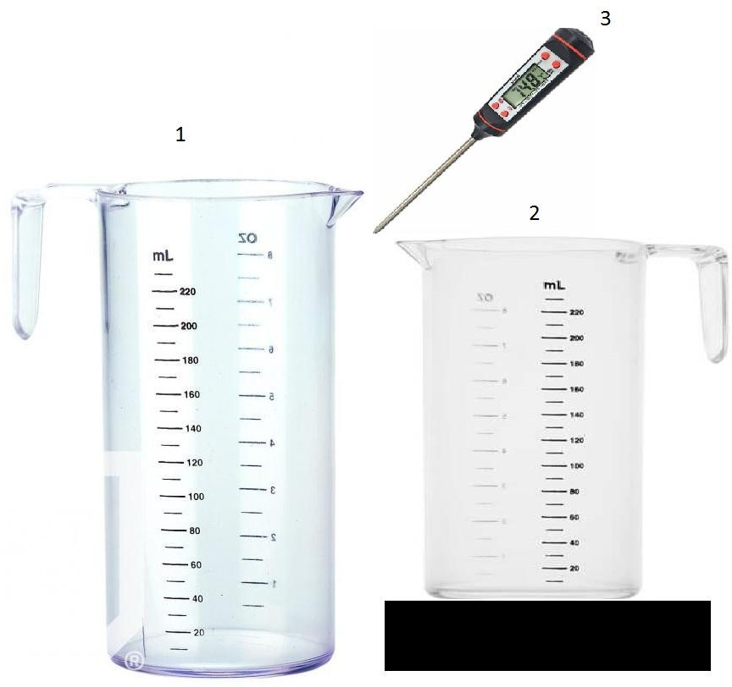

unde:

1 – ;

2 – ;

3 - ;

1. 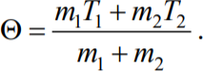**Formule de calcul:**

∆S = m1c∙ln(Θ/T1) – m2c∙ln(T2/ Θ).

unde:

1. **Tabelul măsurărilor și determinărilor:**

|  |  |  |  |  |  |  |  |
| --- | --- | --- | --- | --- | --- | --- | --- |
| **Nr** | **m1** | **T1** | **m2** | **T2** | **exp** | **teor** |  |
|  |  |  |  |  |  |  |
| **1** |  |  |  |  |  |  |  |
| **2** |  |  |  |  |  |  |  |
| **3** |  |  |  |  |  |  |  |

1. **Exemplul de calcul:**
2. **Calculul erorilor:**
3. **Rezultatul final:**

*S* 

1. **Concluzii:**